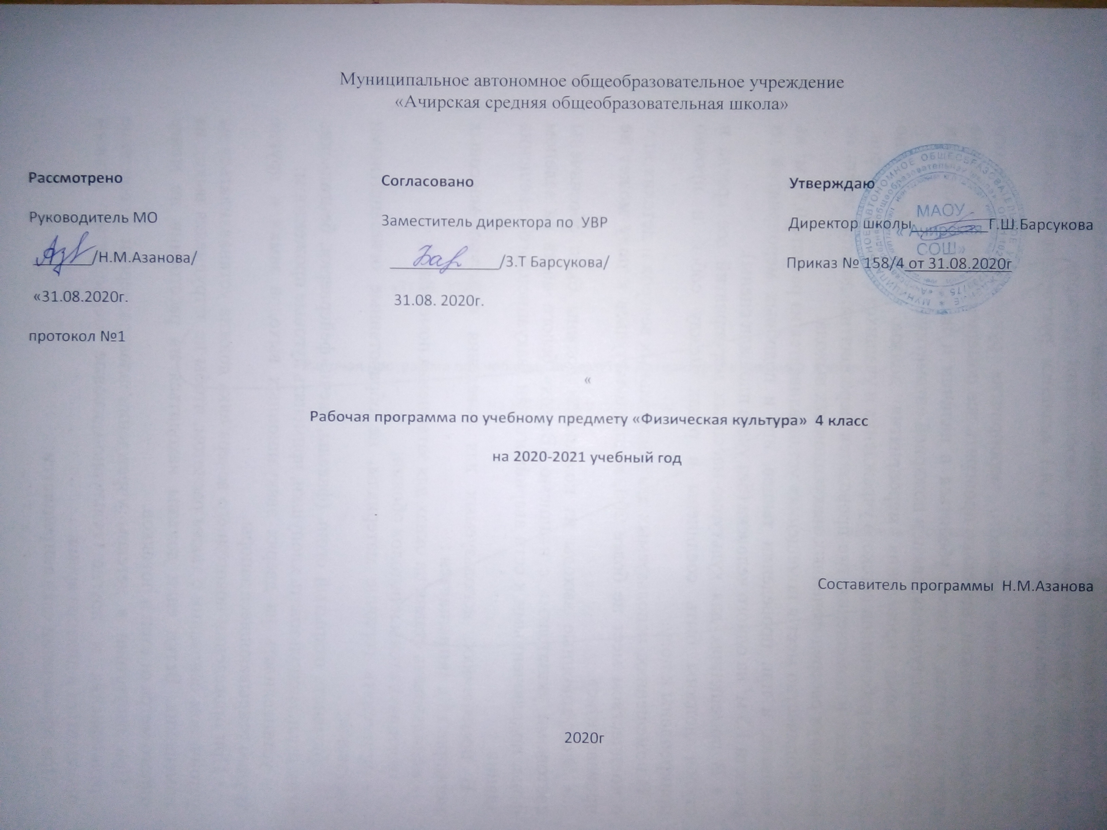
Планируемые результаты освоения учебного предмета
В результате обучения обучающиеся на на уровне начального общего образования начнут понимать значение занятий физической культурой для укрепления здоровья, физического развития, физической подготовленности и трудовой деятельности.
Знания о физической культуре
Выпускник научится:

-ориентироваться в понятиях «физическая культура», «режим дня»; характеризовать назначение утренней зарядки, физкультминуток и физкультпауз, уроков физической культуры, закаливания, прогулок на свежем воздухе, подвижных игр, занятий спортом для укрепления здоровья, развития основных физических качеств;

-раскрывать на примерах положительное влияние занятий физической культурой на успешное выполнение учебной и трудовой деятельности, укрепление здоровья и развитие физических качеств;

-ориентироваться в понятии «физическая подготовка»: характеризовать основные физические качества (силу, быстроту, выносливость, равновесие, гибкость) и демонстрировать физические упражнения, направленные на их развитие;

-характеризовать способы безопасного поведения на уроках физической культуры и организовывать места занятий физическими упражнениями и подвижными играми (как в помещениях, так и на открытом воздухе).
Выпускник получит возможность научиться:

-выявлять связь занятий физической культурой с трудовой и оборонной деятельностью;

-характеризовать роль и значение режима дня в сохранении и укреплении здоровья; планировать и корректировать режим дня с учётом своей учебной и внешкольной деятельности, показателей своего здоровья, физического развития и физической подготовленности.
Способы физкультурной деятельности
Выпускник научится:

-отбирать упражнения для комплексов утренней зарядки и физкультминуток и выполнять их в соответствии с изученными правилами;

-организовывать и проводить подвижные игры и простейшие соревнования во время отдыха на открытом воздухе и в помещении (спортивном зале и местах рекреации), соблюдать правила взаимодействия с игроками;

-измерять показатели физического развития (рост и масса тела) и физической подготовленности (сила, быстрота, выносливость, равновесие, гибкость) с помощью тестовых упражнений; вести систематические наблюдения за динамикой показателей.
Выпускник получит возможность научиться:

-вести тетрадь по физической культуре с записями режима дня, комплексов утренней гимнастики, физкультминуток, общеразвивающих упражнений для индивидуальных занятий, результатов наблюдений за динамикой основных показателей физического развития и физической подготовленности;

-целенаправленно отбирать физические упражнения для индивидуальных занятий по развитию физических качеств;

-выполнять простейшие приёмы оказания доврачебной помощи при травмах и ушибах.
Физическое совершенствование
Выпускник научится:

-выполнять упражнения по коррекции и профилактике нарушения зрения и осанки, упражнения на развитие физических качеств (силы, быстроты, выносливости, гибкости, равновесия); оценивать величину нагрузки по частоте пульса (с помощью специальной таблицы);

-выполнять организующие строевые команды и приёмы;

-выполнять акробатические упражнения (кувырки, стойки, перекаты);

-выполнять гимнастические упражнения на спортивных снарядах (перекладина, гимнастическое бревно);

-выполнять легкоатлетические упражнения (бег, прыжки, метания и броски мячей разного веса и объёма);

-выполнять игровые действия и упражнения из подвижных игр разной функциональной направленности.
Выпускник получит возможность научиться:

-сохранять правильную осанку, оптимальное телосложение;

-выполнять эстетически красиво гимнастические и акробатические комбинации;

-играть в баскетбол, футбол и волейбол по упрощённым правилам;

-выполнять тестовые нормативы по физической подготовке;

-плавать, в том числе спортивными способами;

-выполнять передвижения на лыжах (для снежных регионов России).
Содержание программы
Знания о физической культуре-5 часов
Организационно методические требования на уроках физической культуры. Спортивная игра «футбол». Зарядка. Гимнастика её история и значение в жизни человека. Физкультминутка.
Легкая атлетика-23 часов
Тестирование бега на 30 м с высокого старта. Челночный бег. Тестирование челночного бега 3×10 м. Тестирование бега на 60 м с высокого старта. Тестирование метания мешочка на дальность. Техника прыжка в длину с разбега. Прыжок в длину с разбега на результат. Контрольный урок по прыжкам в длину с разбега. Тестирование метания малого мяча на точность. Тестирование прыжка в длину с места. Преодоление полосы препятствий. Усложненная полоса препятствий. Прыжок в высоту с прямого разбега. Прыжок в высоту способом «Перешагивание». Броски набивного мяча способами «от груди» , способом «снизу» и из-за «головы». Бросок набивного мяча правой и левой руками. Тестирование прыжка в длину с места. Тестирование метания малого мяча на точность. Беговые упражнения. Тестирование бега на 30 м с высокого старта. Тестирование челночного бега 3×10 м. Тестирование метания мешочка на дальность. Бег на 1000 м.
Гимнастика с элементами акробатики-30 часов
Тестирование наклона вперед из положения стоя. Тестирование подъема туловища из положения, лежа за 30 с. Тестирование подтягивания и сгибания и разгибания рук в упоре. Тестирование виса на время. Кувырок вперед. Кувырок вперед с разбега и через препятствие. Кувырок назад. Круговая тренировка. Стойка на голове и руках. Гимнастические упражнения. Висы. Лазанье по гимнастической стенке и висы. Круговая тренировка. Прыжки в скакалку. Прыжки в скакалку в тройках. Лазанье по канату в два приёма. Круговая тренировка. Упражнения на гимнастической скамейке. Упражнения на перекладине. Махи на перекладине. Круговая тренировка. Вращение обруча. Круговая тренировка. Знакомство опорным прыжком. Опорный прыжок. Контрольный урок по опорному прыжку. Тестирование виса на время. Тестирование наклона вперед из положения стоя. Тестирование подтягивания сгибания и разгибания рук в упоре. Тестирование подъема туловища из положения лежа за 30 с.
Лыжная подготовка-12часов
Ступающий и скользящий шаг на лыжах без палок. Ступающий и скользящий шаг на лыжах с палками. Попеременный и одновременный двухшажный ход на лыжах. Попеременный одношажный ход на лыжах. Одновременный одношажный ход на лыжах. Подъём на склон «полуёлочкой», «ёлочкой» и спуск в основной стойке на лыжах. Подъем на склон «лесенкой» и торможение «плугом» на лыжах. Передвижение и спуск на лыжах «змейкой». Подвижная игра на лыжах «Накаты». Подвижная игра на лыжах « Подними предмет». Прохождение дистанции 2 км на лыжах. Контрольный урок по лыжной подготовке
Подвижные игры-32 часа
Техника паса в футболе. Контрольный урок по спортивной игре «футбол». Броски и ловля мяча в парах. Броски мяча в парах на точность. Броски и ловля мяча в парах. Броски и ловля мяча в парах у стены. Подвижная игра «Осада города». Броски и ловля мяча. Упражнения с мячом. Ведение мяча. Подвижные игры. Эстафеты с мячом. . Броски мяча через волейбольную сетку. Подвижная игра « Пионербол». Волейбол как вид спорта. Подготовка к волейболу . Контрольный урок по волейболу. Знакомство с баскетболом. Спортивная игра « Баскетбол». Спортивная игра « Баскетбол». Спортивная игра « Баскетбол». Броски мяча через волейбольную сетку. Подвижная игра « Пионербол». Упражнения с мячом. Волейбольные упражнения. Контрольный урок по волейболу. Баскетбольные упражнения. Спортивная игра « Баскетбол». Футбольные упражнения. Спортивная игра « Футбол». Спортивные игры. Подвижные спортивные игры.
Учебно-тематический план
Раздел | Кол-во часов | Кол-во  к/р
Знания о физической культуре  Организационно методические требования на уроках физической культуры. Спортивная игра «футбол». Зарядка. Гимнастика её история и значение в жизни человека. Физкультминутка. | 5
Легкая атлетика  Тестирование бега на 30 м с высокого старта. Челночный бег. Тестирование челночного бега 3×10 м. Тестирование бега на 60 м с высокого старта. Тестирование метания мешочка на дальность. Техника прыжка в длину с разбега. Прыжок в длину с разбега на результат. Контрольный урок по прыжкам в длину с разбега. Тестирование метания малого мяча на точность. Тестирование прыжка в длину с места. Преодоление полосы препятствий. Усложненная полоса препятствий. Прыжок в высоту с прямого разбега. Прыжок в высоту способом «Перешагивание». Броски набивного мяча способами «от груди» , способом «снизу» и из-за «головы». Бросок набивного мяча правой и левой руками. Тестирование прыжка в длину с места. Тестирование метания малого мяча на точность. Беговые упражнения. Тестирование бега на 30 м с высокого старта. Тестирование челночного бега 3×10 м. Тестирование метания мешочка на дальность. Бег на 1000 м. | 23 | 12
Гимнастика с элементами акробатики  Тестирование наклона вперед из положения стоя. Тестирование подъема туловища из положения, лежа за 30 с. Тестирование подтягивания и сгибания и разгибания рук в упоре. Тестирование виса на время. Кувырок вперед. Кувырок вперед с разбега и через препятствие. Кувырок назад. Круговая тренировка. Стойка на голове и руках. Гимнастические упражнения. Висы. Лазанье по гимнастической стенке и висы. Круговая тренировка. Прыжки в скакалку. Прыжки в скакалку в тройках. Лазанье по канату в два приёма. Круговая тренировка. Упражнения на гимнастической скамейке. Упражнения на перекладине. Махи на перекладине. Круговая тренировка. Вращение обруча. Круговая тренировка. Знакомство опорным прыжком. Опорный прыжок. Контрольный урок по опорному прыжку. Тестирование виса на время. Тестирование наклона вперед из положения стоя. Тестирование подтягивания сгибания и разгибания рук в упоре. Тестирование подъема туловища из положения лежа за 30 с. | 30 | 9
Лыжная подготовка  Ступающий и скользящий шаг на лыжах без палок. Ступающий и скользящий шаг на лыжах с палками. Попеременный и одновременный двухшажный ход на лыжах. Попеременный одношажный ход на лыжах. Одновременный одношажный ход на лыжах. Подъём на склон «полуёлочкой», «ёлочкой» и спуск в основной стойке на лыжах. Подъем на склон «лесенкой» и торможение «плугом» на лыжах. Передвижение и спуск на лыжах «змейкой». Подвижная игра на лыжах «Накаты». Подвижная игра на лыжах « Подними предмет». Прохождение дистанции 2 км на лыжах. Контрольный урок по лыжной подготовке | 12 | 1
Подвижные игры  Техника паса в футболе. Контрольный урок по спортивной игре «футбол». Броски и ловля мяча в парах. Броски мяча в парах на точность. Броски и ловля мяча в парах. Броски и ловля мяча в парах у стены. Подвижная игра «Осада города». Броски и ловля мяча. Упражнения с мячом. Ведение мяча. Подвижные игры. Эстафеты с мячом. Броски мяча через волейбольную сетку. Подвижная игра « Пионербол». Волейбол как вид спорта. Подготовка к волейболу. Контрольный урок по волейболу. Знакомство с баскетболом. Спортивная игра « Баскетбол». Спортивная игра « Баскетбол». Спортивная игра « Баскетбол». Броски мяча через волейбольную сетку. Подвижная игра « Пионербол». Упражнения с мячом. Волейбольные упражнения. Контрольный урок по волейболу. Баскетбольные упражнения. Спортивная игра  «Баскетбол». Футбольные упражнения. Спортивная игра « Футбол». Спортивные игры. Подвижные спортивные игры. | 32 | 3

№  п/п | Тема урока | Количество  часов | Дата
 |  |  | план | факт
1 | Инструктаж по охране труда и ТБ на уроках легкой атлетики. Организационно методические требования на уроках физической культуры. | 1
2 | Тестирование бега на 30 м с высокого старта. | 1
3 | Челночный бег. | 1
4 | Тестирование челночного бега 3×10 м. | 1
5 | Тестирование бега на 60 м с высокого старта. | 1
6 | Тестирование метание мешочка на дальность. | 1
7 | Техника паса в футболе. | 1
8 | Спортивная игра «Футбол» | 1
9 | Техника прыжка в длину с разбега. | 1
10 | Прыжок в длину с разбега на результат. | 1
11 | Контрольный урок по прыжкам в длину с разбега. | 1
12 | Контрольный урок по футболу. | 1
13 | Тестирование метания мяча на точность. | 1
14 | Тестирование наклона вперед из положения стоя. | 1
15 | Тестирование подъема туловища из положения лежа за 30 с. | 1
16 | Тестирование прыжка в длину с места. | 1
17 | Тестирование потягиваний и отжиманий. | 1
18 | Тестирование виса на время. | 1
19 | Броски и ловля мяча в парах. | 1
20 | Броски мяча в парах на точность. | 1
21 | Броски и ловля мяча в парах. | 1
22 | Броски и ловля мяча в парах у стены. | 1
23 | Подвижная игра «Осада города» | 1
24 | Броски и ловля мяча. | 1
25 | Упражнения с мячом. | 1
26 | Ведение мяча. | 1
27 | Подвижные игры. | 1
28 | Кувырок вперед. | 1
29 | Кувырок вперед с разбега и через препятствие. | 1
30 | Зарядка. | 1
31 | Кувырок назад. | 1
32 | Круговая тренировка. | 1
33 | Стойка на голове и руках. | 1
34 | Гимнастика, ее история и значение в жизни человека. | 1
35 | Гимнастические упражнения. | 1
36 | Висы. | 1
37 | Лазанье по гимнастической стенке и висы. | 1
38 | Круговая тренировка. | 1
39 | Прыжки в скакалку. | 1
40 | Прыжки в скакалку в тройках. | 1
41 | Лазанье по канату в два приема. | 1
42 | Круговая тренировка. | 1
43 | Упражнения на гимнастическом бревне. | 1
44 | Упражнения на гимнастических кольцах. | 1
45 | Махи на гимнастических кольцах. | 1
46 | Круговая тренировка. | 1
47 | Вращение обруча. | 1
48 | Круговая тренировка. | 1
48 | Ступающий и скользящий шаг на лыжах без лыжных палок. | 1
50 | Ступающий и скользящий шаг на лыжах с лыжными палками. | 1
51 | Попеременный и одновременный двухшажный ход на лыжах. | 1
52 | Попеременный одношажный ход на лыжах. | 1
53 | Одновременный одношажный ход на лыжах. | 1
54 | Подъем на склон «елочкой» «полуелочкой» и спуск в основной стойке на лыжах. | 1
55 | Подъем на склон «лесенкой», торможение «плугом» на лыжах. | 1
56 | Передвижение и спуск на лыжах «змейкой» | 1
57 | Подвижная игра на лыжах «Накаты» | 1
58 | Подвижная игра на лыжах «Подними предмет» | 1
59 | Прохождение дистанции 2 км на лыжах. | 1
60 | Контрольный урок по лыжной подготовке. | 1
61 | Эстафеты с мячом. | 1
62 | Броски мяча через волейбольную сетку. | 1
63 | Подвижная игра «Пионербол» | 1
64 | Волейбол как вид спорта. | 1
65 | Подготовка к волейболу. | 1
66 | Контрольный урок по волейболу. | 1
67 | Знакомство с баскетболом. | 1
68 | Спортивная игра «Баскетбол» | 1
69 | Спортивная игра «Баскетбол» | 1
70 | Спортивная игра «Баскетбол» | 1
71 | Полоса препятствий | 1
72 | Усложненная полоса препятствий. | 1
73 | Прыжок в высоту с прямого разбега. | 1
74 | Прыжок в высоту способом «перешагивание». | 1
75 | Физкультминутка. | 1
76 | Знакомство с опорным прыжком. | 1
77 | Опорный прыжок. | 1
78 | Контрольный урок по опорному прыжку. | 1
79 | Броски мяча через волейбольную сетку | 1
80 | Подвижная игра «Пионербол» | 1
81 | Упражнения с мячом. | 1
82 | Волейбольные упражнения. | 1
83 | Контрольный урок по волейболу. | 1
84 | Броски набивного мяча способами «от груди», «снизу» и «из-за головы» | 1
85 | Броски набивного мяча правой и левой рукой. | 1
86 | Тестирование виса на время. | 1
87 | Тестирование наклона из положения стоя. | 1
88 | Тестирование прыжка в длину с места. | 1
89 | Тестирование подтягиваний и отжиманий. | 1
90 | Тестирование подъема туловища из положения лежа за 30 с. | 1
91 | Баскетбольные упражнения. | 1
92 | Тестирование метания малого мяча на точность. | 1
93 | Спортивная игра «Баскетбол». | 1
94 | Беговые упражнения. | 1
95 | Тестирование бега на 30 м с высокого старта. | 1
96 | Тестирование челночного бега 3×10 м. | 1
97 | Тестирование метания мешочка на дальность. | 1
98 | Футбольные упражнения. | 1
99 | Спортивная игра «Футбол» | 1
100 | Бег на 1000 м. | 1
101 | Спортивные игры. | 1
102 | Подвижные спортивные игры. | 1

